TM

TP TERRA PRIME

**TM**

**TERRA PRIME**

Lớp sơn lót không chứa dầu mỏ

**ĐƯỜNG BỘ – BÃI ĐỖ XE – SÂN BAY**

**Lớp sơn lót thân thiện với môi trường & tiết kiệm chi phí**

**TERRA PRIME ™** là giải pháp thay thế thân thiện với môi trường cho lớp sơn lót nhựa đường. **Được phát minh tại Đại học Texas ở Austin (UT Austin), Terra Prime ™ cung cấp giải pháp tiết kiệm chi phí và không rủi ro nhất để cải thiện đường cao tốc mà không làm giảm độ bền, chất lượng hoặc độ ổn định của đường.** **Terra Prime** ™ là nhũ tương gốc polymer dễ sử dụng và không yêu cầu thiết bị đặc biệt hoặc quy trình xử lý. **Trong một loạt thử nghiệm, Terra Prime ™ vượt trội hơn các lựa chọn thay thế được sử dụng rộng rãi nhất, chẳng hạn như MC-30 và AEP** — cả hai đều phát ra các hợp chất hữu cơ dễ bay hơi (VOC) và ít nhất bị cấm một phần sử dụng ở các Khu vực không đạt được Ozone, như các thành phố đông đúc và các khu đô thị.

**Terra Prime ™ application in Florence, Texas**

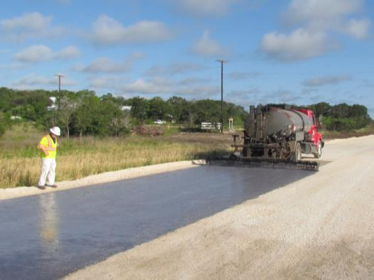

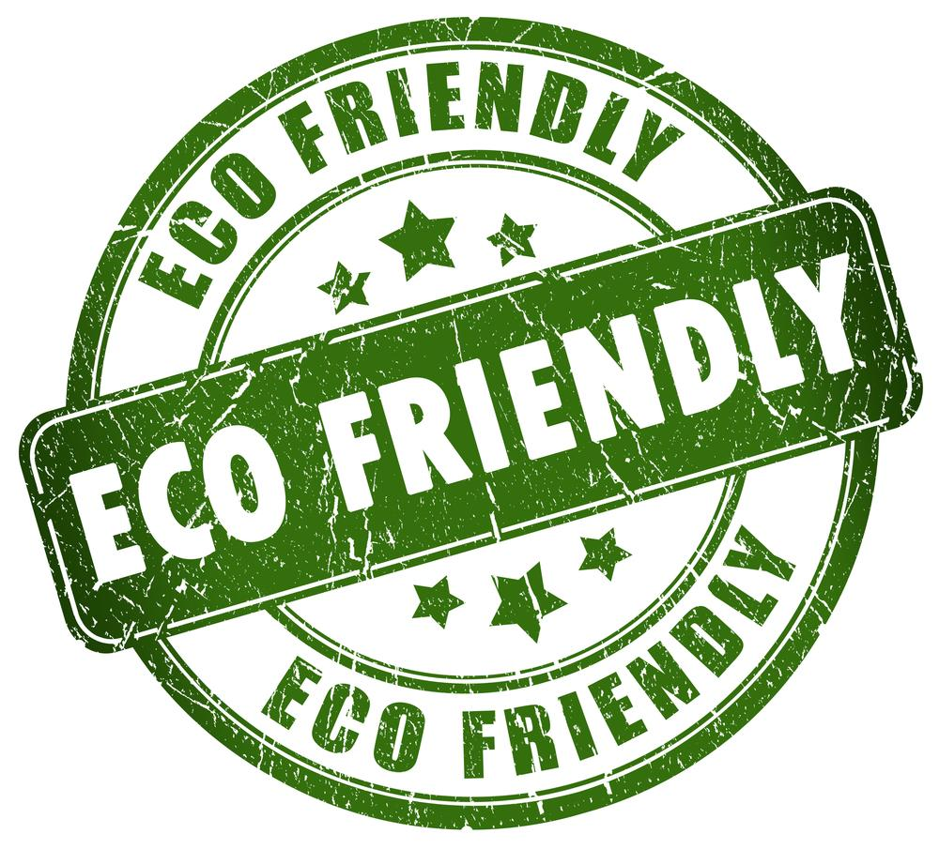

**TERRA PRIME ™ ĐƯỢC KIỂM TRA ĐƯỢC CHỨNG MINH. Trong các thử nghiệm rộng rãi do UT Austin và Bộ Giao thông Vận tải Texas (TxDot) phối hợp, Terra Prime ™ vượt trội hơn hẳn tất cả các sản phẩm của đối thủ cạnh tranh đã biết khi thay thế cho MC-30, loại sơn lót nhựa đường được sử dụng trên toàn thế giới.** MC-30 được phân loại là chất nhựa đường cắt giảm và chứa nhiều dầu hỏa, chất độc hại với môi trường. Cơ quan Bảo vệ Môi trường (EPA) phân loại nhựa đường cắt giảm là một hợp chất hữu cơ dễ bay hơi (VOC), nằm trong danh mục các chất được các cơ quan môi trường trên toàn thế giới quản lý.

Việc rửa dầu hỏa vào lòng đất và bầu không khí bốc hơi của nó đã gây ô nhiễm môi trường trong nhiều năm. **Ngoài những lo ngại về môi trường, MC-30 còn gây ra những rủi ro nghiêm trọng về sức khỏe cho người lao động tiếp xúc trực tiếp với hơi và khả năng dễ cháy của nó**. Hít phải khói nhựa đường có thể gây chóng mặt, nhức đầu, nhiễm độc và nôn mửa. Những khói này cũng chứa chất gây ung thư được biết đến.

**Nghiên cứu sâu rộng đã tiết lộ rằng một số sản phẩm khác, chủ yếu là nhũ tương nhựa đường, là những sản phẩm thay thế phù hợp cho MC-30. Tuy nhiên, không có loại nào được chứng minh là hiệu quả như MC-30—cho đến khi có sự xuất hiện của Terra Prime™.**

**TERRA PRIME ™ LÀ SỰ THAY THẾ TỐT NHẤT CHO MC-30.**  Bảng dưới đây, Terra Prime ™ vượt trội hơn các sản phẩm của đối thủ cạnh tranh khi thay thế MC-30 và mạnh hơn nhiều so với MC-30 và các lựa chọn thay thế khác.

Higher is Better Higher is Better

Lower is Better Lower is Better

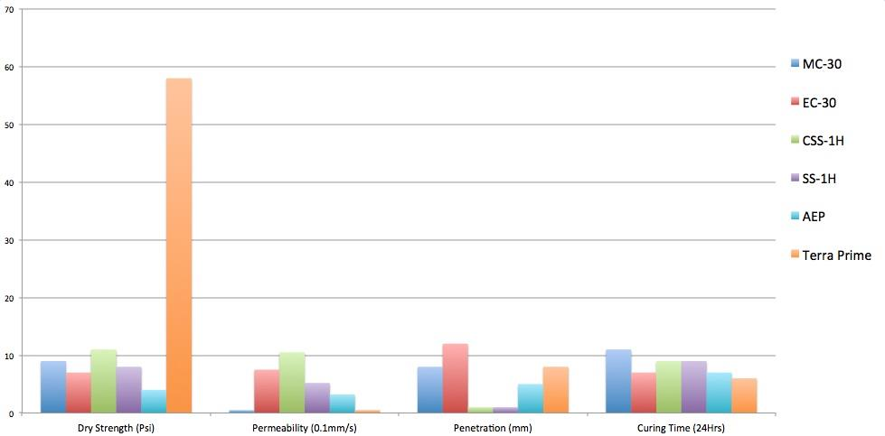

**TERRA PRIME™ VS. ĐỐI THỦ/MC-30**

**Tương lai của những con đường tốt hơn**

**TERRA PRIME ™ LÀ MỘT SỰ THAY THẾ AN TOÀN, HIỆU QUẢ CHO MC-30.** Nghiên cứu của Đại học Texas cho thấy TERRA PRIME™ có độ bền và thời gian đông cứng tốt nhất trong tất cả các vật liệu sơn lót khác.

**Terra Prime ™** cũng vượt trội hơn các sản phẩm của đối thủ cạnh tranh về khả năng giảm độ thấm, mang lại hệ số thấm tương tự như MC-30. Ngoài ra, Terra Prime™ đạt được mức độ thâm nhập tương tự như M-30 trong khi tiết kiệm chi phí hơn nhiều so với MC-30, vì MC-30 được làm từ dầu hỏa và được định giá theo biến động của dầu thô.

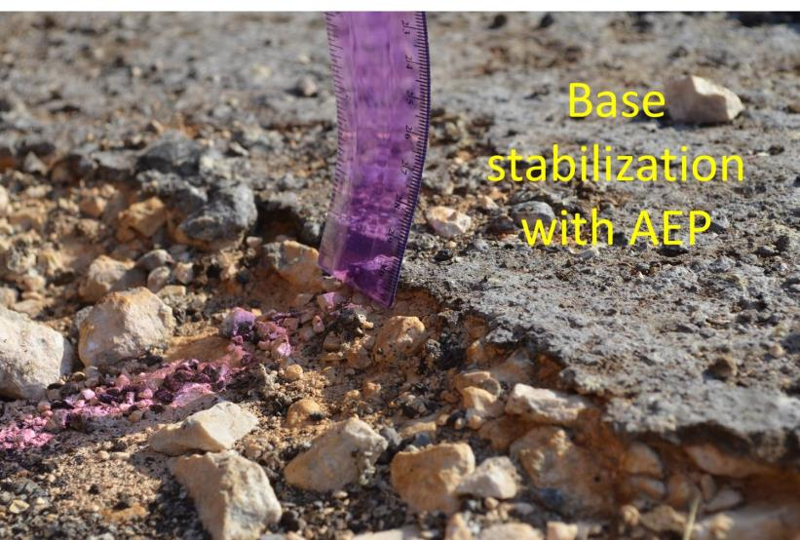

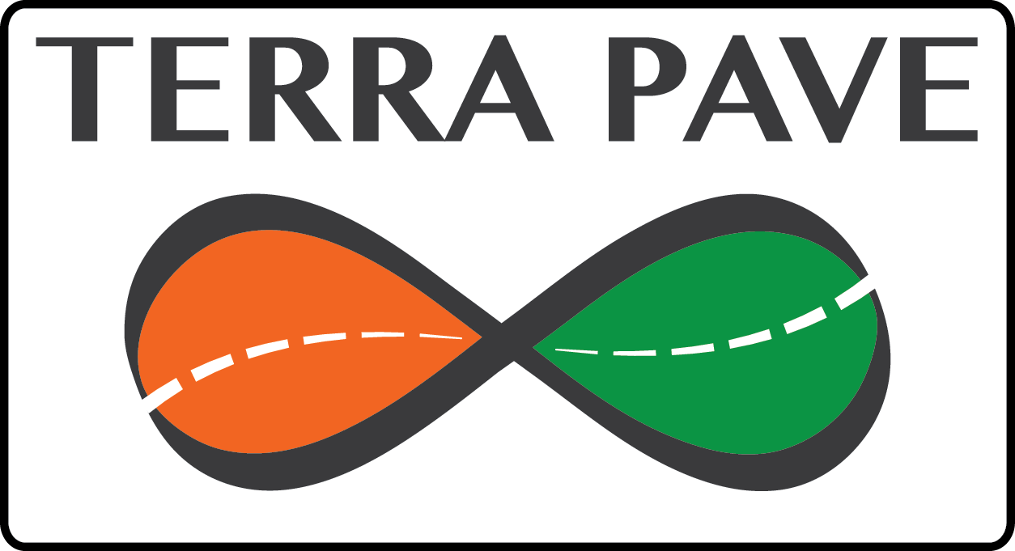

Là lớp sơn lót không gốc dầu mỏ, Terra Prime ™ cung cấp giải pháp thân thiện với môi trường nhằm đáp ứng nhu cầu ngày càng tăng về đường sá tiết kiệm chi phí ở khắp mọi nơi.

**TERRA PRIME ™ LÀ TƯƠNG LAI CỦA VIỆC XÂY DỰNG ĐƯỜNG TỐT HƠN. Trong thế giới ngày nay, nhu cầu cải thiện cơ sở hạ tầng giao thông được thể hiện trên toàn cầu.** Với bối cảnh nền kinh tế đang bị thu hẹp và mối lo ngại về môi trường ngày càng tăng hiện nay, việc theo đuổi các phương pháp xây dựng và cải thiện đường hiệu quả về mặt chi phí là ưu tiên hàng đầu của các chủ sở hữu tư nhân, nhà thầu, đô thị, quận, tiểu bang và quốc gia. **TerraPrime™ là sản phẩm phù hợp với môi trường với hiệu suất chưa từng có.**

Lớp phủ AEP Prime ở Florence, Texas: Độ xuyên thấu dưới 1 inch

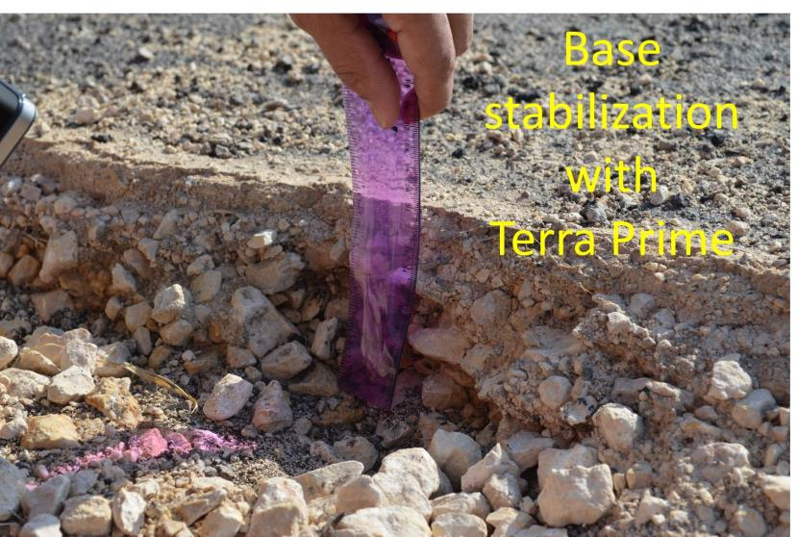

**Terra Prime ™ Florence, Texas – Độ xuyên thấu hơn 4 inch**

**ĐẶT HÀNG VÀ NHẬN TERRA PRIME™.** Terra Prime™ được sản xuất tại miền Trung Texas, Hoa Kỳ. Đối với hầu hết các ứng dụng, sản phẩm được tính ở mức từ 0,04 đến 0,1 gal/sq. năm. Terra Prime™ có thể được đặt hàng với số lượng bất kỳ và có thể được vận chuyển trên toàn thế giới. Vui lòng liên hệ Terra Pave International để biết thêm thông tin..

**Để biết thêm thông tin về sản phẩm và kinh doanh Cơ hội, Liên hệ:**

**EMAIL**: [info@terrapavetech.com](mailto:info@terrapavetech.com)

**WEB**: [www.terrapavetech.com](http://www.terrapavetech.com)

Copyright © 2019 Terra Pave Tech. All rights reserved

TERRA PRIME AN TOÀN & DỄ DÀNG SỬ DỤNG. Nó không dựa trên dầu mỏ và không yêu cầu thiết bị đặc biệt hoặc quy trình xử lý. Pha loãng một phần sản phẩm với năm phần nước trong bể chứa, sau đó phân phối đều trên nhựa đường thành hai lượt. Quá trình này nhanh chóng và đơn giản so với nhũ tương nhựa đường đòi hỏi phải gia nhiệt và tuân thủ các quy trình thi công nghiêm ngặt, tốn thời gian. Để đảm bảo Terra Prime™ được phân phối vào nền đường một cách hiệu quả, nên sử dụng máy phân phối hoặc hệ thống phun áp lực để ứng dụng.